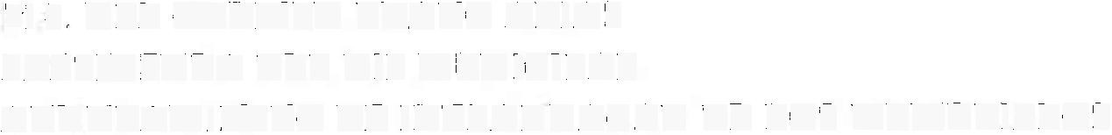\í -\. DEL C/\RMEN BRA YO ARIAS
i'R.ESIDE>lT A DEL DLF MUNICIPAL
ÓRGANO !NTERNO DE CONTROL. Asunto: Requerimiento de información. Orden de Auditoria Nº. AAF-04-2025
FORMATO: OIC-FA-006.
Fecha: 17 de Febrero del 2026.
AYUNTAMIENTO DE IXTLAHUACAN DE LOS MEMBRILLOS

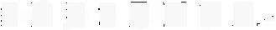PRES f N TE.-
ATN: LIC. ARTURO IVAN MANZO NAVA
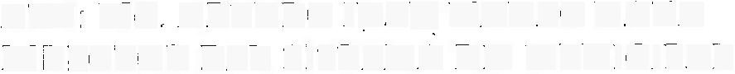DIRECTOR DEL SISTEMA DIF MUNICIPAL

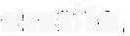Con fundamento en io establecido en los artículos i 09 fracción Il l de la Constitución ro lítica de los Estados Unidos Mexicanos; 9 fracción Il y 1 O fracciones I y Il de la Ley General de Responsabilidades Administrativas; 106 fracción IV de ]a Constitución Política del Estado de Jalisco; 3 numeral l fracción lII y 52 numeral l fracciones I y V de la Ley de Responsabilidades Políticas y Administrativas del Estado de Jalisco- 5 numeral l fracción Ill, 8 numeral 1 fracción lI de la Ley de Fiscalización Superior y Rendición de Cuentas del Estado de Jalisco y sus Municipios;
i 43, i45 del Regiamento del Gobierno y la administración Pública del ayuntamiento
Constitucional de lxtlahuacán de los Membrillos, Jalisco; le informo la ampliación del periodo auditado al 31 de Diciembre del 2025, en este contexto solicito de la manera más atenta hacer llegar 2- este Órgano Interno de Control en un plazo de 3 (TRES) días hábiles contados a partir de] día siguiente de la recepción del presente, la información y/o documentación solicitada en este escrito.

Relación de información y/o documentación en formato impreso y/o digital, dando respuesta a cada punto mediante oficio y/o al correo: ,

r ARCHIVO D!GfT AL DONDE CONTENGA LA MIR Y SU ALCANCE AL CIERRE
DEL 31 DE DICIEMBRE DEL 2025.

Cabe señalar que, de acuerdo al análisis de la documentación e información antes señalada, se determinarán las muestras selectivas a revisar, por lo que se requerirá documentación complementaria, misma que se solicitará en el transcurso de la auditoria.

El incumplimiento a los requerimientos de información y documentación que se formulen, serán sancionados conforme a la Ley Genera! de Responsabilidades ...Administrativas y demás normativa aplicable.

.Agradeciendo de antemano la atención que brinde al presente, me despido no sin antes enviarle un
;�rdlaI y atento saludo.

